关于复旦大学信息学院2016年学术型硕士调剂至全日制工程硕士的通知

各位考生：现将2016年学术型硕士调剂至全日工程硕士的相关事宜通知如下：
1、校内调剂信息：
招生院系 | 联合培养 | 调剂领域（名额：5名）
招生院系 | 联合培养 | 编号 | 领域名称
信息学院 | 芬兰图尔库大学 | 1 | 电子与通信工程（嵌入式电子方向）
信息学院 | 复旦大学无锡研究院 | 2 | 电子与通信工程(物联网方向)
信息学院 | 上海科学院研究生基地 | 3 | 电子与通信工程

2、校内调剂条件：初试成绩符合第一志愿报考专业初试成绩基本要求，具体见下。
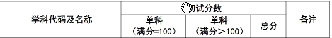

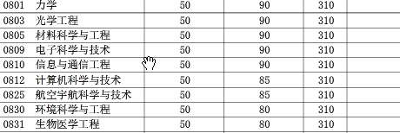

3、校内调剂报名：请于3月6日前将以下信息发送至mexy@fudan.edu.cn
准考证号
姓名
原报考专业
总分
外语
政治
业务课1
业务课2
手机
电邮地址
调剂志愿（填写编号） | 第1志愿（ ） 是否服从调剂（ ）
信息学院工硕办
2016年3月4日

附：全日制工程硕士基本情况

招生院系 |  | 信息学院 | 信息学院 | 信息学院
联合培养 |  | 芬兰图尔库大学  （UTU） | 复旦大学  无锡研究院 | 上海科学院  研究生联合培养基地
学制 |  | 2年
学费 |  | 6万  （学院补贴3万  学生自付3万） | 2万 | 2万  （由上海科学院系统  相关研究所支付）
培养 | 第1学期 | 在校本部学习
培养 | 第2学期 | 在校本部学习 | 在无锡研究院  学习和实践 | 在校本部学习
培养 | 第3学期 | 在UTU学习和实践 | 在无锡研究院  学习和实践 | 在上海科学院系统  相关研究所实践
培养 | 第4学期 | 在校本部学习 | 在无锡研究院  学习和实践 | 在上海科学院系统  相关研究所实践
学历学位 |  | 复旦大学学历和工硕学位  芬兰图尔库大学科学学位 | 复旦大学学历和工硕学位
毕业后 |  | 就业自主选择 | 就业自主选择 | 定向至  上海科学院系统  相关研究所工作
其它 |  | 全英文授课  具体学习实践学期将根据实际情况进行调整 | 给予一定补贴
注：录取为全日制工程硕士的考生，入学前必须就学费等相关事宜签订协议书。

